ДЕРЖАВНИЙ УНІВЕРСИТЕТ ТЕЛЕКОМУНІКАЦІЙ (м. Київ)  
 Кафедра програмного забезпечення  
   
  
  
  
  
  
  
Дисципліна  
 «Основи інженерії програмного забезпечення»  
   
  
Лабораторна робота №2  
 «Створення і запис документів. Підготовка тексту. Стилі. Редагування текстів»  
   
  
  
  
  
 Виконав:Шевчук Мирослав  
 Група – Пд-13  
 Форма навчання - Денна  
 Спеціальність – 121 Інженерія програмного забезпечення  
   
 Перевірила:___________  
 Оцінка - ___________

1 – Я проходив курси програмування мовою Java.  
 2 – Я вчив англійську мову протягом останніх двох років.  
 3 – Вивчаючи спеціальності Державного університету телекомунікацій я обрав спеціальність «Інженерії програмного забезпечення» тому що вона здалася досить близькою до мене.  
 4 – Я вивчаю мови програмування с++ та Java.  
 5 – Дивлячись на спеціальність «Інженерії програмного забезпечення» я захотів отримати знання в цій сфері.  
 6 – Зміг написати елементарну програму - Калькулятор.   
7 – Зміг написати код для того щоб в консолі висвітлювались любі слова або символи на.  
 8 – Програмую в програмі Eclipse  
 9 – Дуже багато читав про Visual Studio в якому хочу в майбутньому писати програмний код.  
 10 – Навчаюсь на спеціальності «Інженерії програмного забезпечення».  
 11 – Провів все літо за навчанням.   
12 – Дуже багато цікавився програмуванням саме через це знаю конструкції великих проектів і готовий до будь яких перешкод.  
 13 – Дуже швидко запам’ятовую новий матеріал, тому швидко навчусь багато чого новому.  
 14 – Під час навчання в університеті планую вивчити 7 мов програмування.  
 15 – Планую в майбутньому створювати ігри.

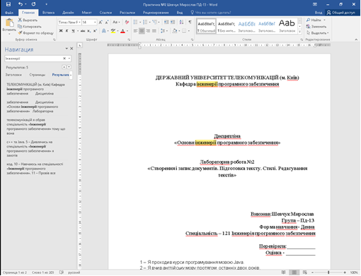

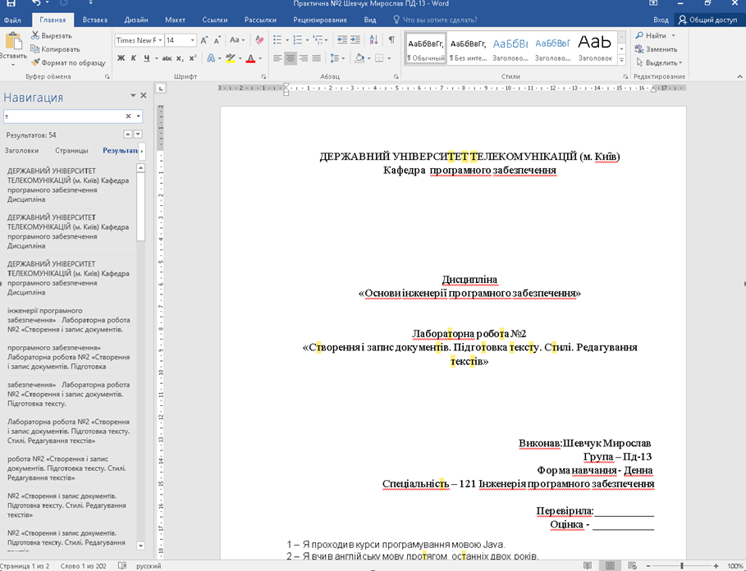

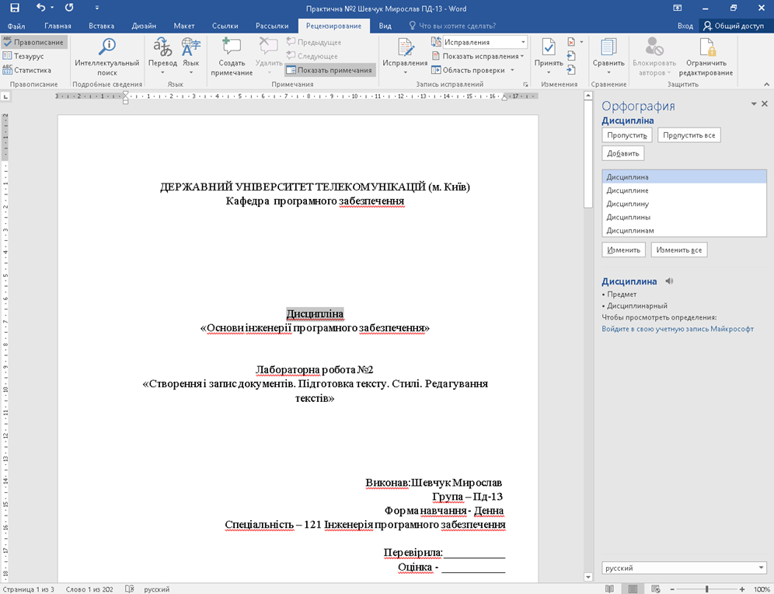

* 1
* 2
* 3

1. 1
2. 2
3. 3

|  |  |  |  |  |
| --- | --- | --- | --- | --- |
|  |  |  |  |  |
|  |  |  |  |  |
|  |  |  |  |  |
|  |  |  |  |  |
|  |  |  |  |  |
|  |  |  |  |  |
|  |  |  |  |  |
|  |  |  |  |  |
|  |  |  |  |  |
|  |  |  |  |  |